

REPUBLICA ORIENTAL DEL URUGUAY
ADMINISTRACIÓN DE LAS OBRAS SANITARIAS DEL ESTADO

LICITACION PÚBLICA INTERNACIONAL
N° 25.203

OBRAS DEL SISTEMA DE POTABILIZACIÓN CON REMOCIÓN DE ARSÉNICO A TRAVÉS DE TRATAMIENTO CONVENCIONAL PARA LOS SISTEMAS DE 25 DE MAYO – PASO SEVERINO - MENDOZA- MENDOZA CHICO Y CARDAL

CIRCULAR Nº 019

Montevideo, 26 de febrero de 2025.

A continuación se presentan las aclaraciones a los documentos de la licitación, originadas por consultas de los oferentes:

Aclaración Nº 1:

En la enmienda N°5 de la circular N°5 donde se cambia el material del rubro 8.13 de PEAD a PVC, por otro lado la aclaración N°5 de la circular N°8 establece que el contratista podrá optar por PVC, PVCO, FD o PEAD. Se solicita aclarar de qué material debe ser esta tubería.

Respuesta Nº 1:

En el caso de la tubería correspondiente al rubro 8.13 deberá ser PVC tal como se responde en la enmienda 5 de la circular N°5.

Aclaración Nº 2:

En el plano 47745/8 se muestra en la plataforma de apoyo a de los geotubos una capa de tosca cemento de 10 cm de espesor, pero en la aclaración N°2 de la circular N°8 se establece que se debe sustituir el suelo natural por tosca compactada. Se solicita aclarar si la capa debe ser de tosca cemento o de tosca compactada.

Respuesta Nº 2:

Deberá ser tosca cemento.

Aclaración Nº 3:

Solicitamos confirmar que el tramo de tubería de la aductora 25 de Mayo en fondo naranja del plano 47745/14 corresponde al tramo en FD250 (tanto elevado sobre pilastras como suspendido de la presa), dado que en dicho plano se indican 724.33m en FD y el análisis de las progresivas no arroja ese metraje.

Respuesta Nº 3:

El fondo naranja es meramente indicativo. El metraje correcto es el que se indica en el mismo plano en las Notas, o sea 724.33 m y que coincide con lo señalado en el Item 5.5.4.1 de las ETPS.

Aclaración Nº 4:

No se aprecian en los planos la tubería de FD 200 correspondiente al rubro 9.17 como para poder realizar el metraje correspondiente. Solicitamos indicar el valor del mismo o en su defecto enviar el plano actualizado.

Respuesta Nº 4:

Cotizar 60 m.
Aclaración Nº 5:

En cuanto a la apertura de rubros propuesta para los tanques de 25 de Mayo y Cardal, se aprecian rubros que reflejan la obra de hormigón estructural y la instalación hidráulica, pero no hay propuestos rubros de terminación de albañilería (suministro e instalación de aberturas aluminio, herrerías varias, pinturas, revoques, impermeabilizaciones, contrapisos, etc.)
Consultamos si deben incluirse en el rubro 15.1.21 y 15.2.21 respectivamente.

Respuesta Nº 5:

Para los tanques de 25 de Mayo y Cardal:
Lo correspondiente a suministro e instalación de aberturas de aluminio y herrería se cotizará en los rubros 15.1.4 y 15.2 4 respectivamente.
Los otros trabajos de terminación consultados se cotizarán en los rubros 15.1.21 y 15.2.21 respectivamente

Aclaración Nº 6:

En el documento aclaratorio se establece que la UPA prevé una salida de lodos en cada uno de sus costados, finalizando al pie de la UPA junto a la cámara de desagüe. Sin embargo, en la planta del plano 47745/5 se muestra una sola salida y en el plano 47745/3 se muestra una sola línea de lodos hacia los espesadores. Se consulta si se prevén una o dos salidas de lodos y en caso de ser dos aclarar en dónde se unen.

Respuesta Nº 6:

La UPA viene de fábrica con dos salidas para los lodos que se juntan y sale una sola tubería hacia la derecha, como se indica en los planos, hacia el espesador. La unión de las dos salidas ya está incluida en la UPA.
El tanque ecualizador podrá ser de PRFV o de hormigón armado.

Aclaración Nº 7:

En la aclaración N°1 de la circular N°10 se menciona una bomba de achique que deberá conectarse al sistema general de desagües, se consulta en qué rubro se debe cotizar dicha bomba.

Respuesta Nº 7:

El suministro se cotizará dentro de 6.11 y la instalación se incluirá en el rubro 6.10.

Aclaración Nº 8:

Solicitamos información para la cotización del tablero de la UPA (T.UPA), potencia y control.
Consultamos:
- Cantidad, potencia estimada y tipo de arranque de los motores eléctricos.
- Cantidad y tipo de instrumentos de la UPA.
-Ubicaciones de los mismos para cotizar canalizaciones y cableado de la UPA si corresponde. Recaudos eléctricos de una unidad potabilizadora similar ya montada serían una referencia muy valiosa.

Respuesta Nº 8:

Cantidad, potencia estimada y tipo de arranque de los motores eléctricos.
Se adjunta tabla con información indicativa la cual deberá ser ajustada por el contratista durante la fase de proyecto ejecutivo:

bomba/motor | potencia KW
proveedora | 7,5
lavado | 15
elevadora 1 | 14
elevadora 2 y 3 | 25
lodos | 5
dosificadora 1 | 0,2
dosificadora 2 | 0,2
dosificadora 3 | 0,4
dosificadora 4 | 0,4
agitador 1 | 1
agitador 2 | 1
agitador 3 | 1
floculadores UPA | 9
iluminación predio | 5
sala operadores | 3,5
 | 88,2

El arranque de los motores eléctricos será directo solamente para las bombas las dosificadoras. El resto de los motores llevan convertidor de frecuencia.

Cantidad y tipo de instrumentos de la UPA.
En el capítulo 7 del documento aclaratorio se indican las características de los instrumentos a ser suministrados.

Ubicaciones de los mismos para cotizar canalizaciones y cableado de la UPA si corresponde. Recaudos eléctricos de una unidad potabilizadora similar ya montada serían una referencia muy valiosa.
La ubicación y cableado será ajustada durante la fase de proyecto ejecutivo.

Aclaración Nº 9:

En el rubro "9.16 Cabezal de descarga de hormigón armado”, ¿se debe considerar un enrocado para prevenir la erosión?

Respuesta Nº 9:

Si. Considerar enrocado.

Aclaración Nº 10:

En la respuesta N°8 de la Aclaración N°10 se especifica que se deben demoler las construcciones existentes (galpones y baño) del predio del tanque de 25 de Mayo.
- En el predio se observó que los muros del galpón son a su vez muros medianeros. Se consulta si se deben mantener los mismos o deben hacerse nuevos.
- Se consulta si se deben realizar otras tareas de acondicionamiento del predio, como cerco, portones, pintura, etc.

Respuesta Nº 10:

- Se deberá demoler todo el muro del perímetro circundante del predio (2 m de altura) y el murito bajo del frente. Se deberá colocar cerco olímpico en todo el perímetro del predio y portón al frente según 5.3 del Documento Aclaratorio (Acondicionamiento de los predios de depósitos elevados). Todo esto se cotizará en el rubro 15.1.21
Se adjuntan fotos del muro en el predio.

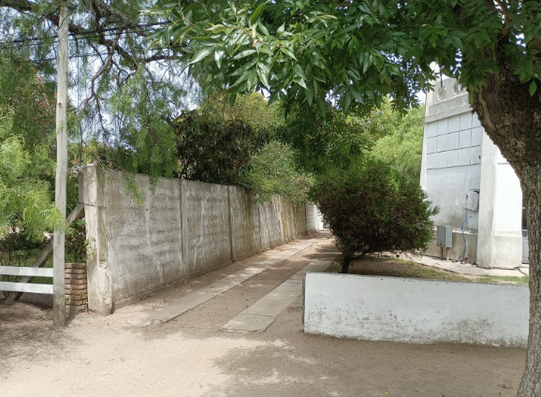

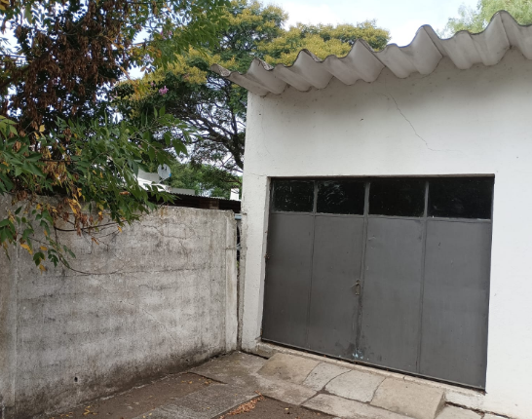

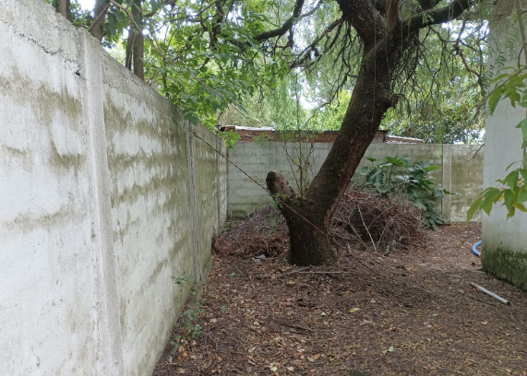

- Se estará a lo indicado en 5.3 del Documento Aclaratorio y a lo respondido en a).

Aclaración Nº 11:

Se consulta qué tareas hay que realizar para el acondicionamiento del predio del tanque de Cardal. Por favor confirmar si se tiene que realizar cerco perimetral y portones.

Respuesta Nº 11:

Se deberán realizar las tareas propuestas en 5.3 del Documento Aclaratorio que incluyen cerco perimetral y portón.

Aclaración Nº 12:

Se solicita por favor especificar las tareas que abarca el rubro 17.3.1 "Anulación del tramo de tubería existente entre la Planta potabilizadora actual y la localidad''.

Respuesta Nº 12:

Ver Respuesta 15 de Circular 16.

